**28 de mayo de 2024**

**El Grupo Fujifilm impulsa el crecimiento del negocio con nuevas prensas de producción y capacidades de color especiales**

*Consiga increíbles aplicaciones de impresión que ofrecen una gran versatilidad de trabajo y productividad mejorada con la tecnología de nueva generación*

Fujifilm Group anuncia el lanzamiento de cuatro nuevas prensas de producción de gama media de la serie Revoria PressTM en todo el mundo. La Revoria PressTM EC2100S y la Revoria PressTM SC285S son prensas de cuatricromía que además están equipadas con una estación de tóner especial*1, lo que permite imprimir en cinco colores de una sola pasada. Los cuatro dispositivos tienen un tamaño compacto y ofrecen alta calidad y velocidad de impresión. Las ventas mundiales comenzarán a partir de diciembre de 2024.

La serie Revoria PressTM se lanzó en julio de 2021. El modelo estrella, la Revoria PressTM PC1120 se dirige al mercado profesional de gama alta, ofrece un motor de impresión de seis colores en una sola pasada de hasta dos tóneres especiales, una resolución de impresión de 2400 ppp, impresión a alta velocidad de 120 páginas por minuto e impresión de alta calidad de imagen con tóner Super EA-Eco que tiene uno de los tamaños de partícula de tóner más pequeños del sector. Con su alta calidad de imagen, productividad superior y creación de valor añadido a través de la impresión en color especial, la Revoria PressTM PC1120 lidera el mercado de impresión de producción a nivel mundial en Europa, Estados Unidos y Asia-Pacífico.

La Revoria PressTM EC2100S y la Revoria PressTM EC2100 imprimen a una alta velocidad de 100 páginas por minuto*2 y se utilizan principalmente para una amplia gama de impresión comercial e impresión rápida. Mientras que la Revoria PressTM SC285S y la Revoria PressTM SC285 con una velocidad de impresión de 85 páginas por minuto*2 se utilizan para la impresión rápida y la impresión interna.

Los equipos pueden manejar un amplio intervalo de gramajes de papel, desde los ligeros 52 g/m² hasta los pesados 400 g/m²*3, y tamaños de papel, desde un mínimo de 90 x 146 mm hasta 330 x 1300 mm*4 sin reducir su velocidad de impresión. Equipado con una nueva característica, Smart Monitoring Gate D1*5, detecta la variación de color y la desalineación de adelante hacia atrás durante la impresión, lo que permite la corrección automática en tiempo real para mantener una alta calidad de impresión sin comprometer la productividad. Para generar imágenes de alta calidad y flujos de trabajo fluidos, habrá dos opciones disponibles de servidores de impresión Revoria FlowTM y Fiery. Con el nuevo sistema vertical de desarrollo de tóner, que puede contribuir a mantener el tamaño compacto de la máquina, los usuarios pueden producir ahora materiales impresos de primera calidad, incluso cuando trabajan con una gran variedad de productos, lotes pequeños y plazos de entrega cortos, como catálogos, folletos, manuales y materiales de promoción de ventas.

En nuestro estand de la drupa expondremos las impresoras "EC2100S" y "SC285S", capaces de imprimir en 5 colores. Como característica especial, hemos incorporado un color rosa que amplía la gama de colores y plasma los tonos de la piel con viveza. Podrá comparar la diferencia de salida entre la impresión en 4 colores y esta representación mejorada de los colores. También presentaremos la «Smart Monitoring Gate D1» que proporciona una demostración en tiempo real de los procesos de corrección. Le invitamos a experimentar las reproducciones mejoradas de la calidad de imagen, y otros detalles más finos de nuestras muestras de impresión en 4 colores, así como las capacidades expresivas de la opción de 5 colores.

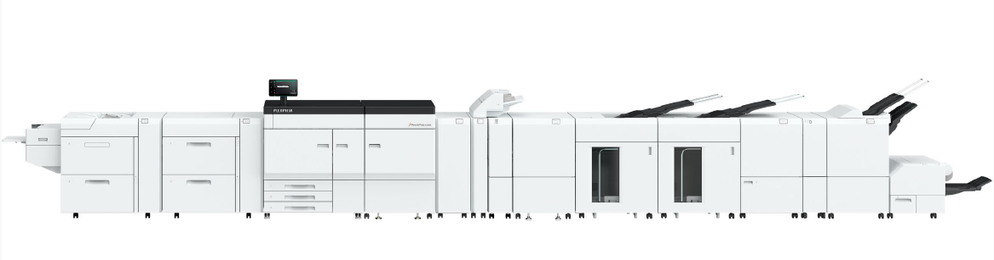

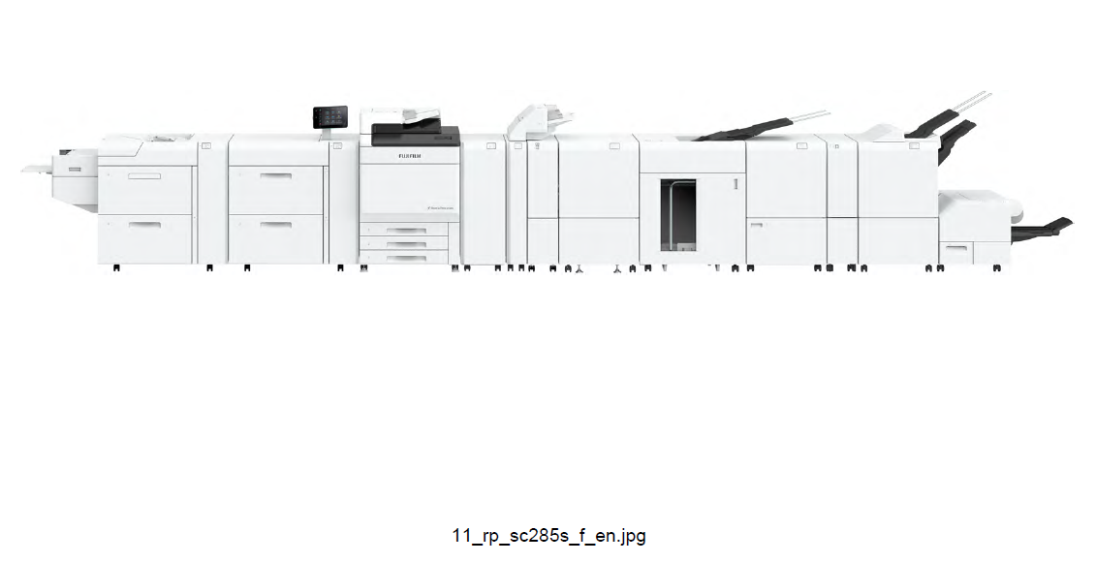

Revoria PressTM EC2100S / EC2100

Revoria PressTM SC285S / SC285

**【Características principales de los nuevos productos】**

1. **Revoria PressTM EC2100S / SC285S (disponible para ambos productos)**

* Equipada con un motor de impresión de cinco colores de una pasada, se puede utilizar un tóner especial además de los tóneres CMYK. Dispone de una amplia gama de funciones que facilitan el uso de colores especiales.
* Hay disponible una gran variedad de tóneres especiales en transparente, rosa, rojo personalizado, dorado y plateado. Se puede expresar una variedad de colores metálicos mezclando tóneres dorados y plateados altamente brillantes con tóneres CMYK.
* Los datos de imagen se dividen automáticamente en cinco colores de CMYK y rosa en los servidores de impresión Revoria FlowTM y Fiery.
* Los diseños se pueden crear mientras se comprueba la expresión de los colores especiales con la función de vista previa. Los usuarios ahorran tiempo y esfuerzo en las impresiones de prueba.
* Además, pueden cambiar fácilmente y en menos tiempo el tóner especial*5.

1. **Revoria PressTM EC2100S / EC2100 / SC285S / SC285 (disponible para los cuatro productos)**

* Aprovechamiento eficiente del espacio con un cabezal de impresión LED compacto e impresión de alta resolución a 2400 ppp.
* Aumente la productividad gracias a la impresión de alta velocidad. La Revoria PressTM EC2100S / EC2100 imprime a 100 páginas por minuto, mientras que la Revoria PressTM SC285S / SC285 imprime a 85 páginas por minuto.
* Manejo versátil de soportes para una amplia gama de aplicaciones.
  + El fusor de rodillo de correa compacto permite una impresión de alta calidad en papel texturizado.
  + Equipado con un alimentador de succión de aire*6 que garantiza una alimentación fiable del papel estucado, que tiende a adherirse al papel. El eliminador de estática D1*6 elimina la electricidad estática del papel de película y otros papeles de impresión sensibles a la estática, lo que permite reducir la adherencia entre las hojas de papel para mejorar la eficiencia del trabajo.
  + La máquina también admite la impresión en papeles como sobres, papel resistente al agua y cartón para embalaje.
* El sistema de inspección de impresión*6 inspecciona los materiales impresos automáticamente y en tiempo real para detectar defectos de impresión como puntos, manchas, agujeros, rayas y pliegues de papel. El sistema inspecciona la legibilidad de los caracteres y códigos de barras, la continuidad de la información de numeración y los caracteres anversos y posteriores y la continuidad de la numeración.
* La Revoria PressTM EC2100S / EC2100 será compatible con los servidores de Revoria FlowTM y Fiery® EC21 / EC22. Del mismo modo, la Revoria PressTM SC285S / SC285 será compatible con los servidores de Revoria FlowTM y Fiery® SC21 / SC22C. Los clientes pueden elegir entre varias opciones de servidores de impresión para satisfacer sus necesidades.

*1: Transparente, rosa, rojo personalizado, dorado y plateado para tóneres especiales. La disponibilidad de los colores oro y plata se anunciará más adelante.

*2: Gramaje del papel 52-400 g/m², cuando se utiliza papel A4 sin estucar, cuando se utiliza el color CMYK.

*3: Cuando se utiliza el alimentador de succión de aire.

*4: Requiere la instalación opcional de una bandeja de alimentación / salida de papel que admita la impresión de hojas largas.

*5: Para la sustitución del color del tóner especial, se requiere una formación previa.

*6: El usuario puede añadir esta solución opcional para que se instale en las prensas.

**FIN**

**Acerca de FUJIFILM Corporation**

Fujifilm Corporation es una de las principales compañías que forman el holding Fujifilm. Desde su fundación en 1934, la empresa ha fabricado continuamente innovadores productos de última generación para el mercado de filmación y en línea con este esfuerzo se ha convertido en una empresa comprometida con la salud. Fujifilm aplica ahora estas tecnologías a la prevención, diagnóstico y tratamiento de enfermedades en el sector médico y sanitario. Fujifilm está también aumentando su participación en la búsqueda de materiales de gran funcionalidad, como por ejemplo materiales para paneles y expositores, así como distintos dispositivos ópticos para sistemas gráficos.

**Acerca de FUJIFILM Graphic Communications Division**

FUJIFILM Graphic Communications Divisiones una consolidada división de Fujifilm, centrada en la consecución de soluciones de impresión de avanzada tecnología y alta calidad, que ayuda a las empresas de impresión a desarrollar ventajas competitivas y expandir su actividad. La estabilidad económica de la compañía, junto con una inversión sin precedentes en I+D, posibilitan el desarrollo de exclusivas tecnologías de impresión, de la mejor calidad, entre las que se incluyen soluciones de productos químicos para la impresión, soluciones para offset, gran formato e impresión digital, así como software y flujos de trabajo para la gestión de la producción de impresión. Fujifilm mantiene el compromiso de minimizar el impacto medioambiental de sus productos y operaciones, y trabaja activamente en la conservación del entorno, al tiempo que anima a las empresas de impresión a aunar esfuerzos en dichas prácticas medioambientales.

Para más información, visite [fujifilmprint.eu](https://fujifilmprint.eu/es/) o [youtube.com/FujifilmGSEurope](http://www.youtube.com/FujifilmGSEurope) o síganos en @FujifilmPrint

**Si desea más información, póngase en contacto con:**

Daniel Porter           
AD Communications            
E: [dporter@adcomms.co.uk](mailto:dporter@adcomms.co.uk)           
Tel: +44 (0)1372 464470